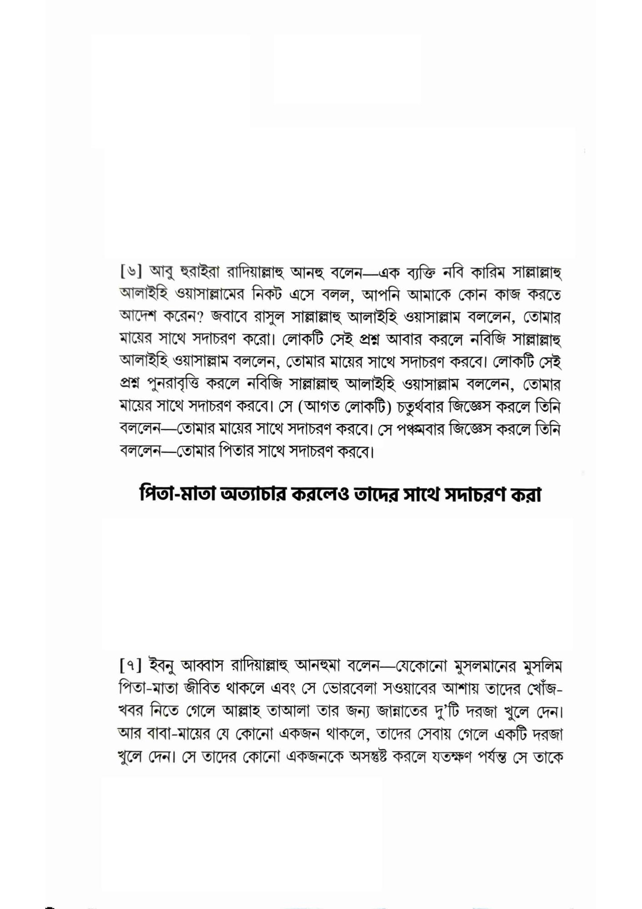

[৬] আবু হুরাইরা রাদিয়াল্লাহু আনহু বলেন—এক ব্যক্তি নবি কারিম সাল্লাল্লাহু আলাইহি ওয়াসাল্লামের নিকট এসে বলল, আপনি আমাকে কোন কাজ করতে আদেশ করেন? জবাবে রাসুল সাল্লাল্লাহু আলাইহি ওয়াসাল্লাম বললেন, তোমার মায়ের সাথে সদাচরণ করো। লোকটি সেই প্রশ্ন আবার করলে নবিজি সাল্লাল্লাহু আলাইহি ওয়াসাল্লাম বললেন, তোমার মায়ের সাথে সদাচরণ করবে। লোকটি সেই প্রশ্ন পুনরাবৃত্তি করলে নবিজি সাল্লাল্লাহু আলাইহি ওয়াসাল্লাম বললেন, তোমার মায়ের সাথে সদাচরণ করবে। সে (আগত লোকটি) চতুর্থবার জিজ্ঞেস করলে তিনি বললেন—তোমার মায়ের সাথে সদাচরণ করবে। সে পঞ্চমবার জিজ্ঞেস করলে তিনি বললেন—তোমার পিতার সাথে সদাচরণ করবে।

**পিতা-মাতা অত্যাচার করলেও তাদের সাথে সদাচরণ করা**

[৭] ইবনু আব্বাস রাদিয়াল্লাহু আনহুমা বলেন—যেকোনো মুসলমানের মুসলিম পিতা-মাতা জীবিত থাকলে এবং সে ভোরবেলা সওয়াবের আশায় তাদের খোঁজ- খবর নিতে গেলে আল্লাহ তাআলা তার জন্য জান্নাতের দু'টি দরজা খুলে দেন। আর বাবা-মায়ের যে কোনো একজন থাকলে, তাদের সেবায় গেলে একটি দরজা খুলে দেন। সে তাদের কোনো একজনকে অসন্তুষ্ট করলে যতক্ষণ পর্যন্ত সে তাকে